

iFOBS.DocUpload
Модуль загрузки документов клиента
в хранилище банка

Инструкция по работе
в windows-приложении iFOBS

Версия 2.1.7.Х
Оглавление
1. Отправка файлов (модуль iFOBS.DocUpload) 3
1.1. Загрузка и отправка файлов 3
1.2. Привязка документа к заявке 4

Отправка файлов (модуль iFOBS.DocUpload)
Система iFOBS позволяет загружать файлы документов (например, скан-копии договоров, счетов, анкет и др.), подписывать их электронно-цифровой подписью и отправлять в банк по защищенному каналу.

Загрузка и отправка файлов
Чтобы загрузить файл и отправить его в банк:
- Перейдите в раздел меню Отправка файлов и нажмите кнопку «Список файлов»;
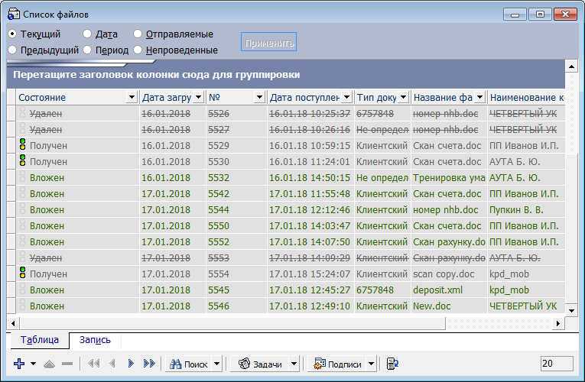
- Нажмите кнопку - «Добавить новую запись» на панели инструментов внизу таблицы, откроется форма загрузки документа:
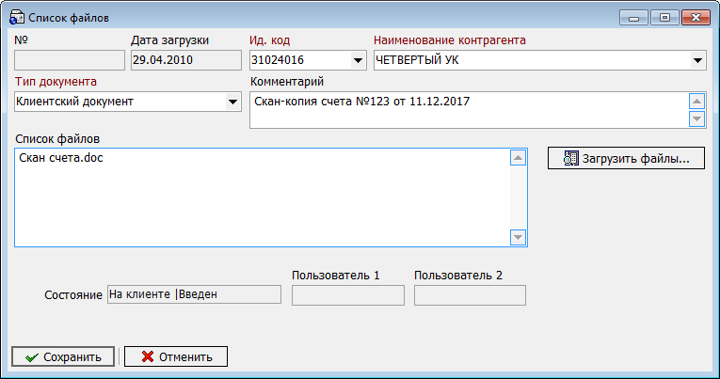
- Выберите контрагента из выпадающего списка в поле Наименование контрагента;
- Выберите из списка Тип документа;
- Введите комментарий, если нужно;
- Нажмите кнопку «Загрузить файлы» и выберите один или несколько файлов для загрузки. После загрузки файла его название отобразится в поле Список файлов;
- Нажмите кнопку «Сохранить»;
- Подпишите документ необходимым количеством электронных цифровых подписей и отправьте в банк (кнопка синхронизации ).

Загруженные файлы можно использовать для привязки к валютным заявкам – см. «Привязка документа к заявке».
Информация о связанных заявках отображается в секции «Связи документа с заявками» - тип, номер, дата и состояние заявки. Для просмотра связанной заявки нажмите кнопку :
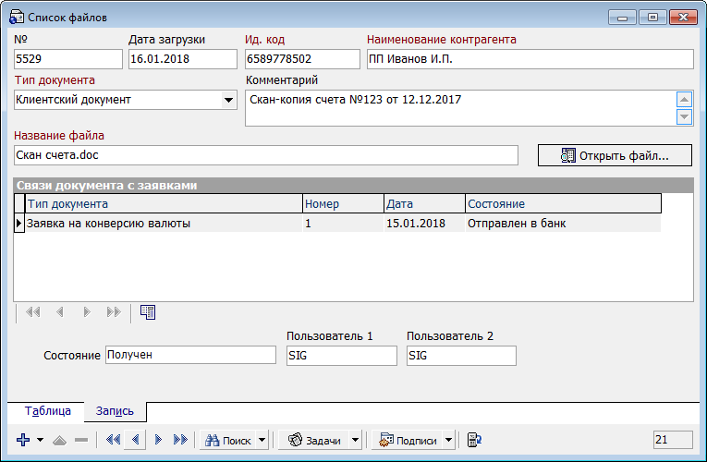

Привязка документа к заявке
Во время создания платежных поручений в иностранной валюте, а также заявок на покупку, продажу, конверсию валюты - вы можете связывать с ними скан-копии договоров, счетов, анкет и других документов.
Для привязки документа к заявке:
- Перейдите в секцию «Вложенные документы» на форме создания или редактирования валютной заявки:
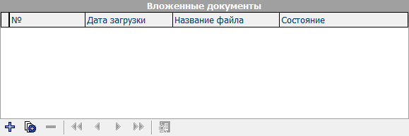

- Если у вас уже есть документы, которые вы загрузили и отправили в банк (см. раздел «Загрузка и отправка файлов»), нажмите кнопку «Добавить».
Произойдет переход на форму «Список файлов» со списком загруженных вами документов. Выберите файл из списка и нажмите кнопку «Выбрать»:
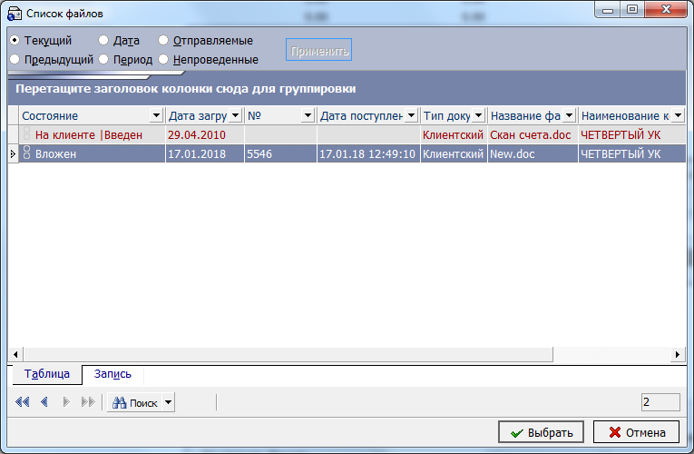

- Если вы хотите загрузить новый документ с автоматической привязкой его к данной заявке, нажмите кнопку «Загрузить файлы».
Произойдет переход на форму загрузки файлов. Выберите контрагента из выпадающего списка, выберите тип документа и файл для загрузки (нажмите кнопку «Загрузить файлы»), при необходимости введите комментарий. Нажмите «ОК»:
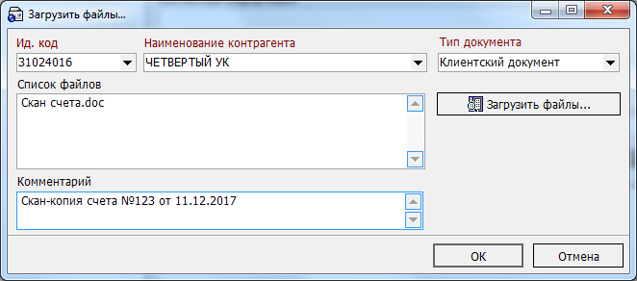
- Документ будет связан с заявкой, информация о нем появится в секции «Вложенные документы» на форме заявки (номер документа, дата загрузки, название файла, состояние):
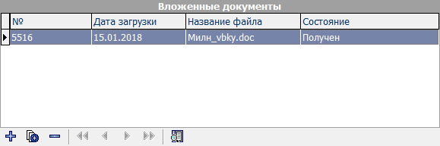
- Для перехода к просмотру документа нажмите кнопку ;
- Для удаления связи с документом выделите привязанный документ и нажмите кнопку «Удалить».
Обратите внимание: если заявка подписывается последней ЭЦП, необходимой для ее отправки в банк, этой же подписью будут подписаны и все ранее неподписанные привязанные документы.

